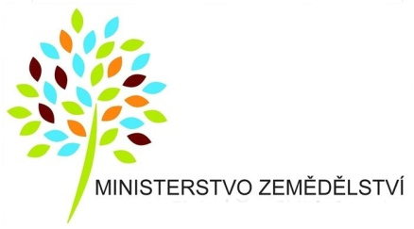
P O Z V Á N K A
ODBORNÉ ŠKOLENÍ – PŘEDNÁŠKA
Organizátor – ÚS ČZS Frýdek-Místek
Sobota 23. 2. 2019 od 9.00 hod.
Národní dům v Místku, přednáškový sál č. 5 v prvém poschodí
Téma:
Ing. Peter Gajdoštín – zelenina, papriky
Ing. Milady Schlingerová – jedlé byliny a květiny

Na přednášce si můžete zakoupit hnojiva
Kristalony – zelený /speciál/, bílý /plod květ/, modrý /start/, červený, žlutý, Hydrokomplex, PRP SOL, Slimax, Roundup

Přednáška pro širokou veřejnost!
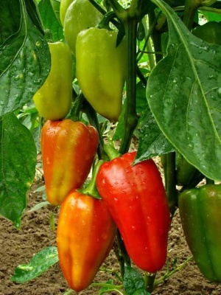
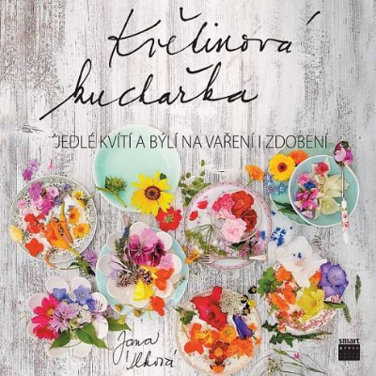

Těšíme se na Vaší účast
Odborná přednáška se koná za spolufinancování MINISTERSTVA ZEMĚDĚLSTVÍ.

